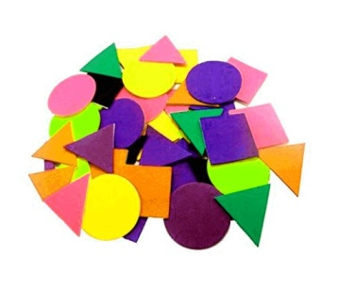
Zajęcia korekcyjno- kompensacyjne- 1.03.2020
3-latki

Temat: Zabawy z figurami- ćwiczenia koncentracji uwagi i sprawności motorycznej.
- Zachęcam do wysłuchania piosenki o figurach:
odsyłam do linku:
https://www.youtube.com/watch?v=Lv-1s65cgJM

Rozmawiamy na temat piosenki: jakie figury występowały w piosence?

Pokazujemy dziecku jak wyglądają:

Koło trójkąt kwadrat

- Zachęcam do przyklejenia dziecku taśmą na dywanie wzorów: koła, trójkąt i kwadrat- po czym zachęcamy dziecko, żeby po nich chodziło.
- Proponuję kartę pracy (załącznik 1):

Załącznik nr 1
Spróbuj wyciąć figury

